插花基础知识模块

# 插花艺术分类

## 按地区、民族风格分类：

①东方式插花艺术：以中国和日本为代表。花型自然，活泼多变，线条优美，重情趣、追求意境。

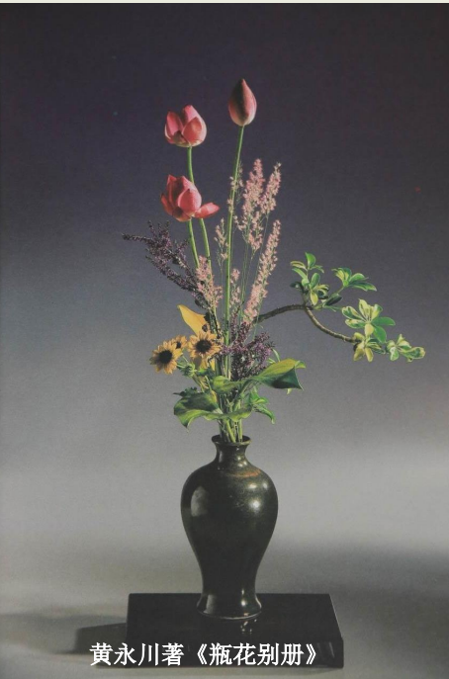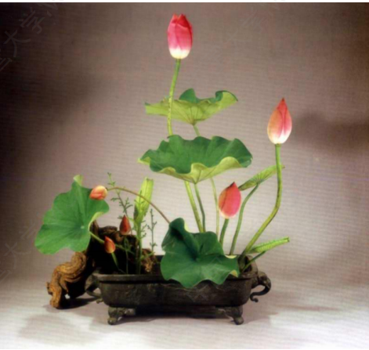

《荷花颂》

②西方式插花艺术：以美国、法国和荷兰等欧美国家为代。花型端庄，色彩华丽，构图较规则，有图案之美，富于装饰性，但意境淡然。

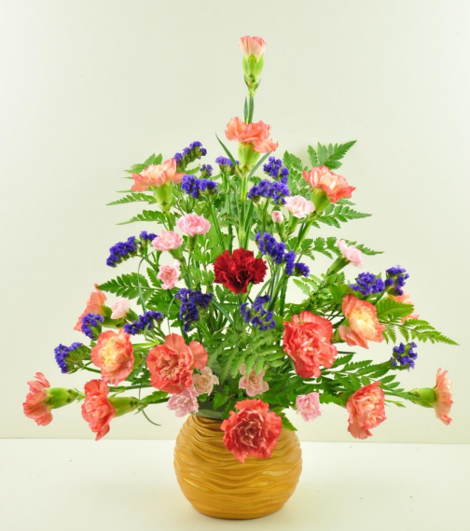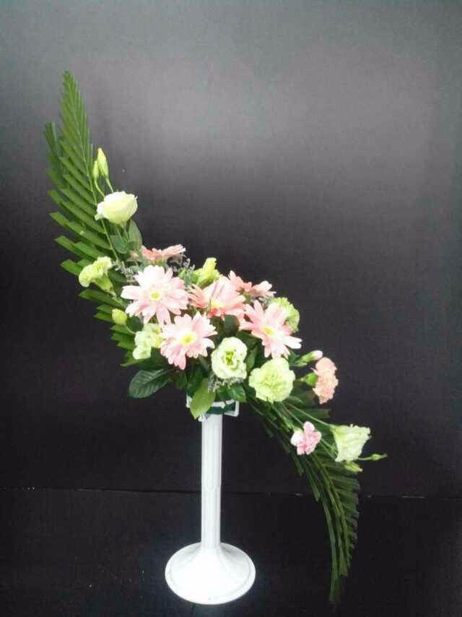

（图片来自网络）

## 按时代特点：

1. 传统古典插花：具有明显的东西方地域特色。主要指东方传统插花和西方传统插花。

东方传统插花：以木本花材为主，常以花材的品格寓意人伦，寓教于花，或是意在花材的自然风韵的表现。

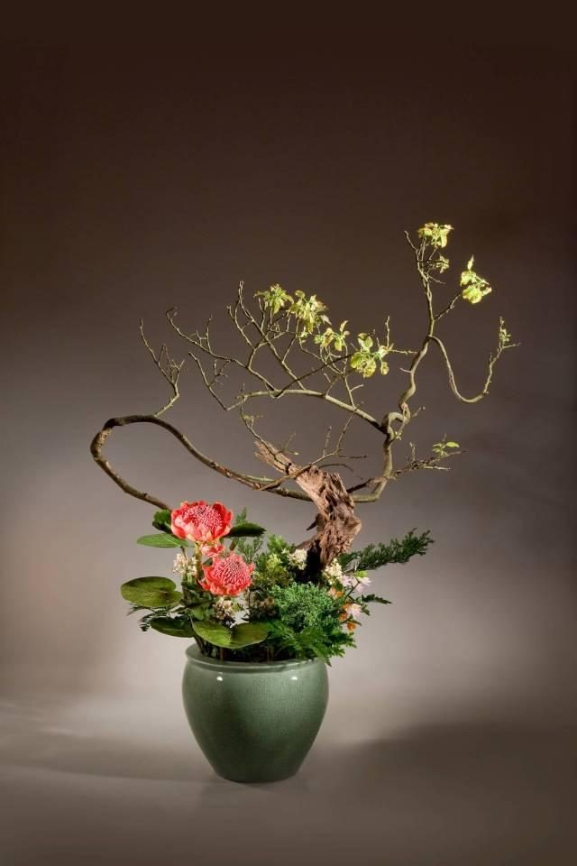

西方传统插花：多为几何造型，结构严谨。也称为大堆头插花。

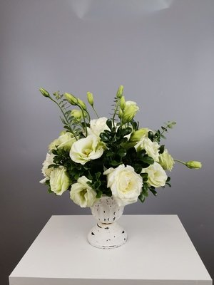

1. 现代插花：追求自由，不收约束，在选材、构思、造型上不拘一格。

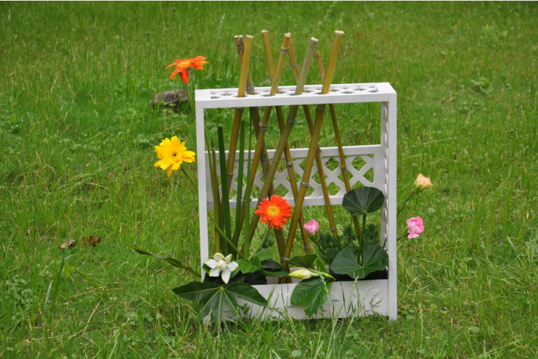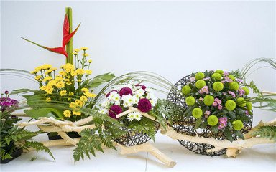

1. 按艺术表现手法分类：
2. **写实插花**：是一种真实地反映自然、反映生活的插花形式， 创作者往往以现实中，具体的植物形态、自然景色、物体 特征等进行艺术再现。

A、自然式：是根据植物在自然界生长的姿态，用切花表现在瓶、盆之中。

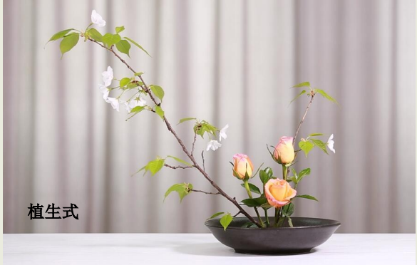

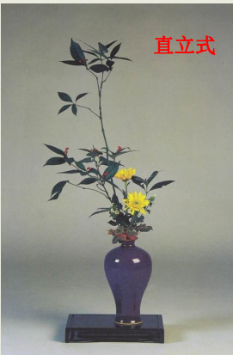 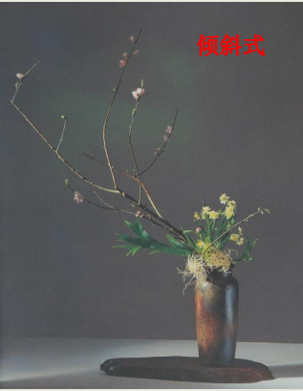

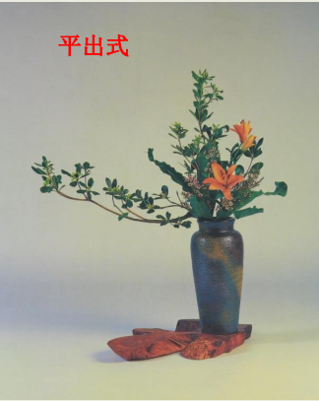 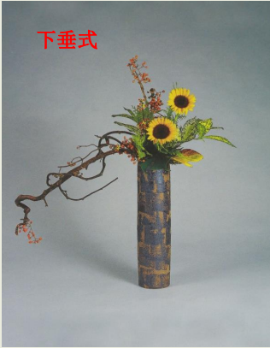

B、写景式：模仿自然景色，将自然景观浓缩于盆中。

起源于唐代的春盘，发展到清代开始流行，日本小原流即受此影响而创立。

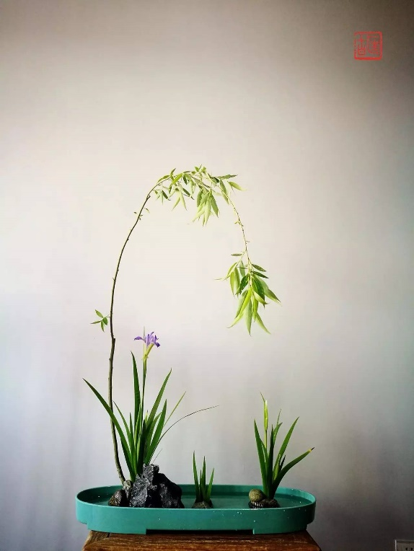 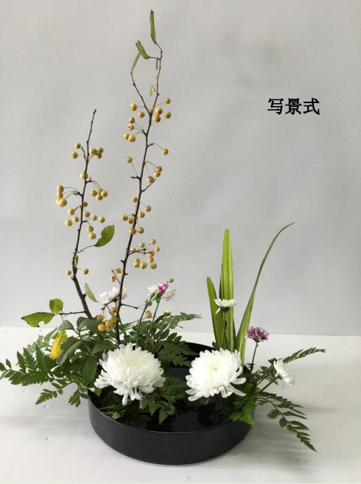

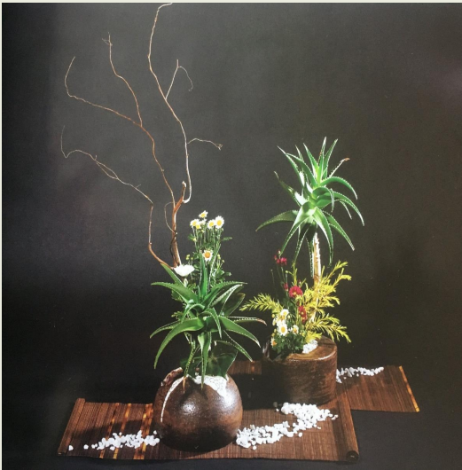

操瑞芸《世外桃源》

C、象形式：模仿动物或其他物体的形状。

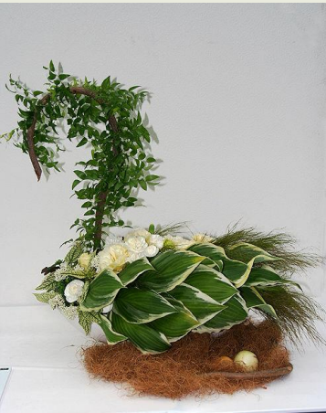

**②写意插花：**创作者利用花卉的谐音、品格或形态表达作者的意念、情趣或哲理，寓意于花。

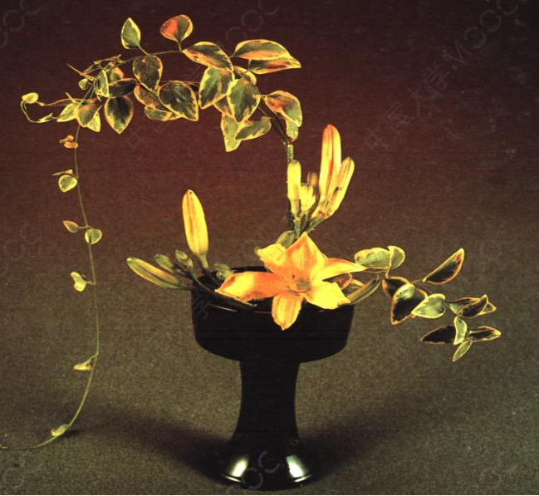

《金灯破晓》

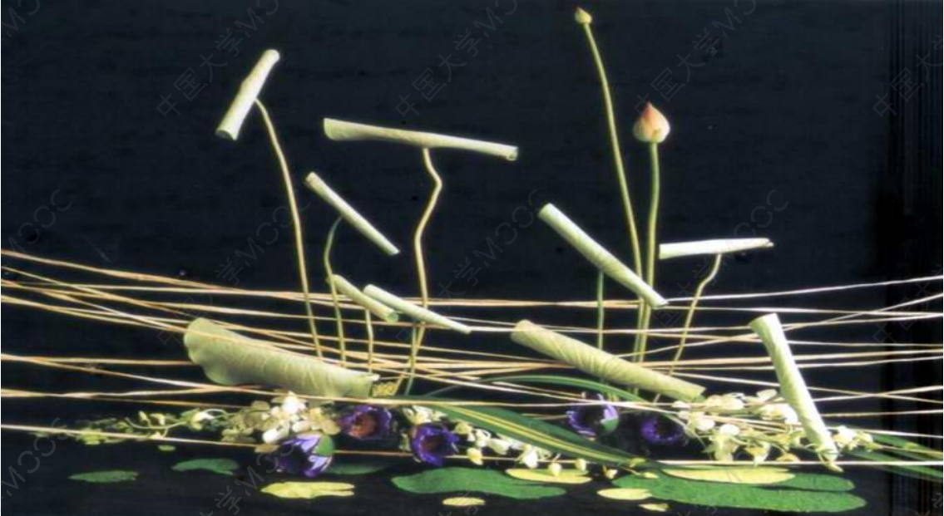

《小荷才露尖尖角》

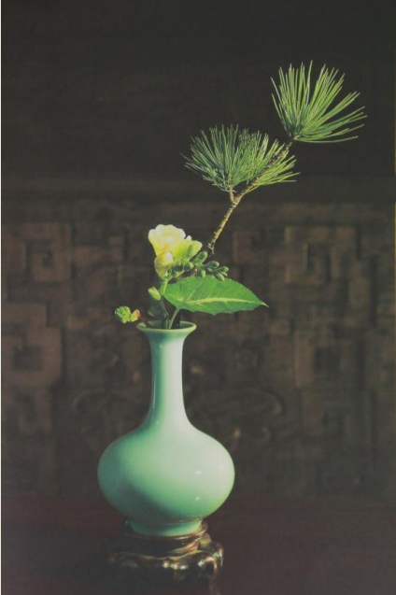

古趣常在松花间

黄永川著《瓶花别册》

③**抽象插花法**：不以具体事物为依据，不受植物生物规律约束，只把花材作为造型中的点、线、面、色彩“造型”。

A、理性抽象：用抽象的数学和几何的方法进行构图设计，具有对称、均衡的图案美，注重量感、质感和色彩。多为装饰性插花，不注重情感表达，强调理性，以人工美取胜。

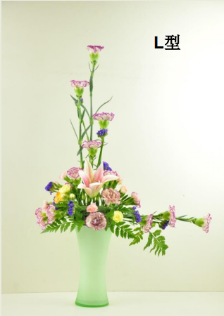 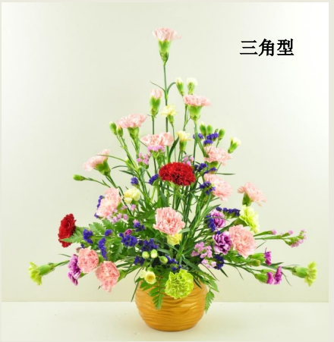

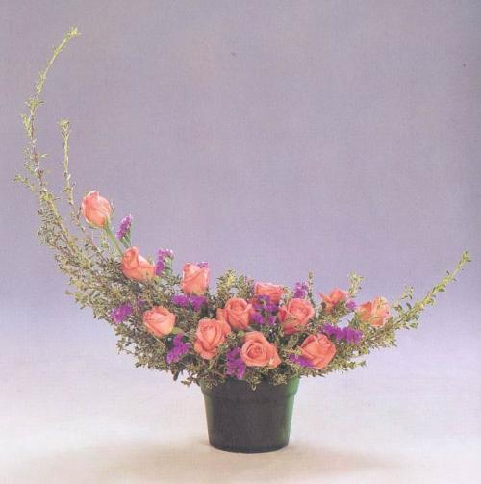

**弯月形**

B、感性抽象： 根据创作者的灵感任意发挥，随意性强，变异性大，无一定形式，也不受任何约束，有时甚至不易被人所理解，现代自由式插花中较长采用此手法。

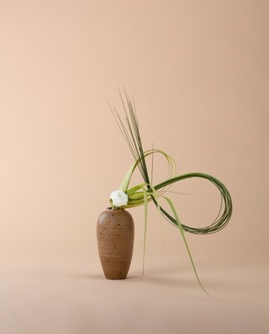

1. 按插花作品的花型类型：
   * 1. 基本花型：东方式的盆插与瓶插的基本直立型、倾斜型、下垂型、水平型。西方式的三角型、倒T型、L型、弯月型、S型、半圆型。
     2. 创意花型

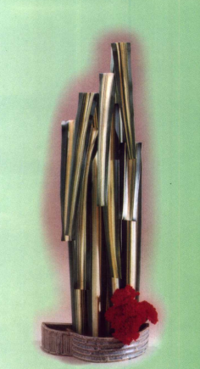

1. 按插花使用的器皿

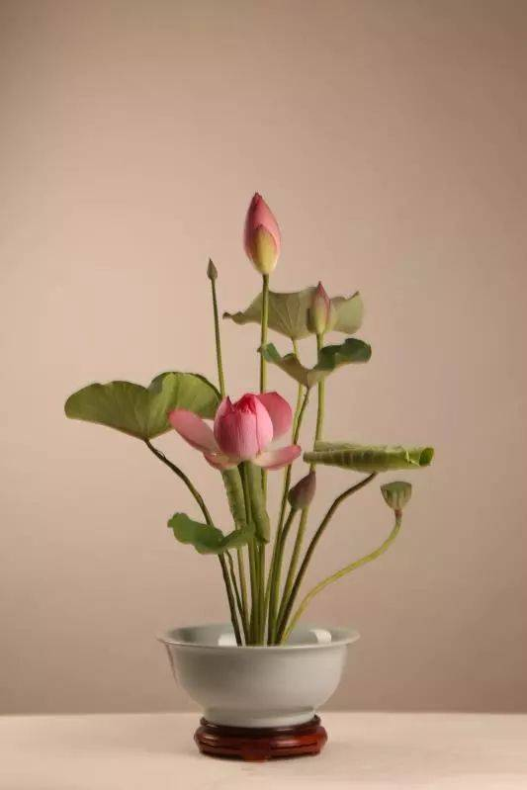 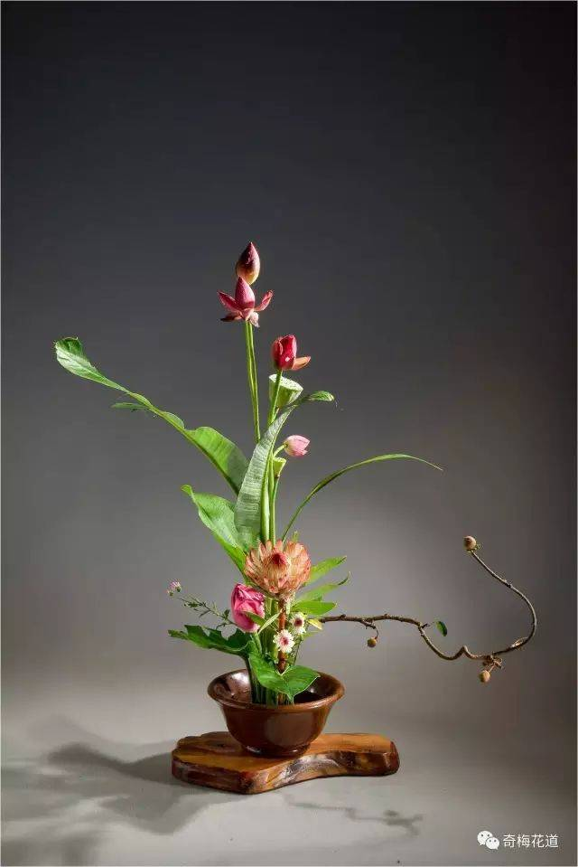

碗花

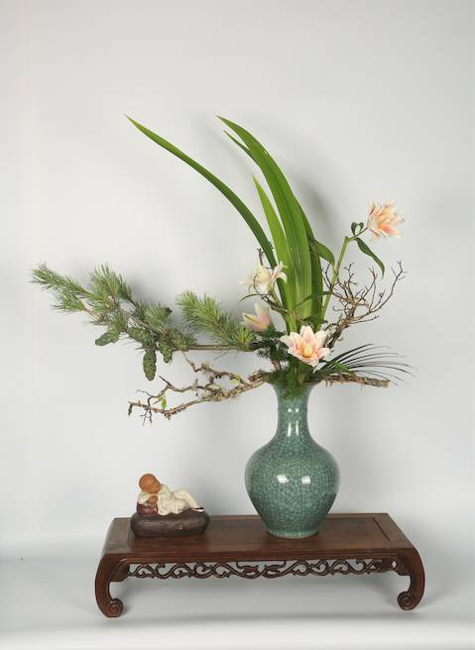

瓶花

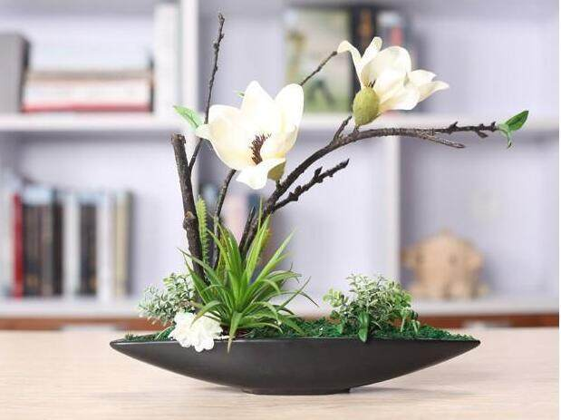

盘花

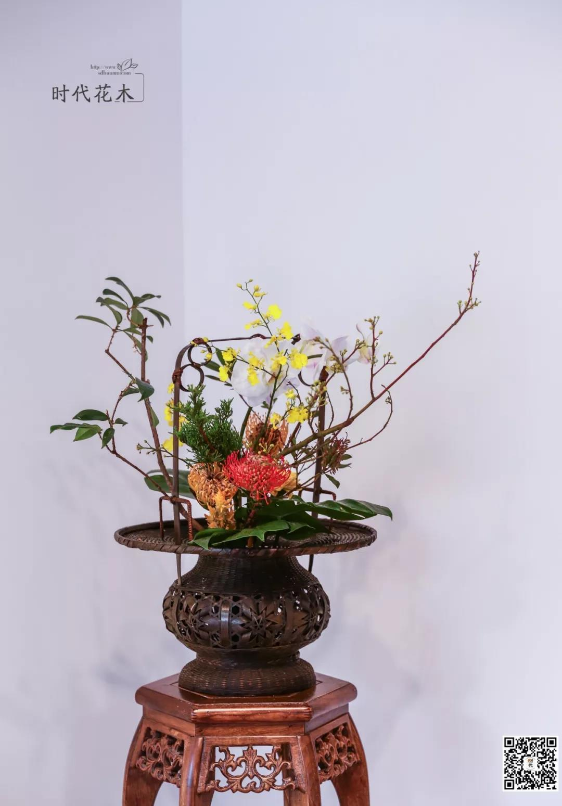

篮花

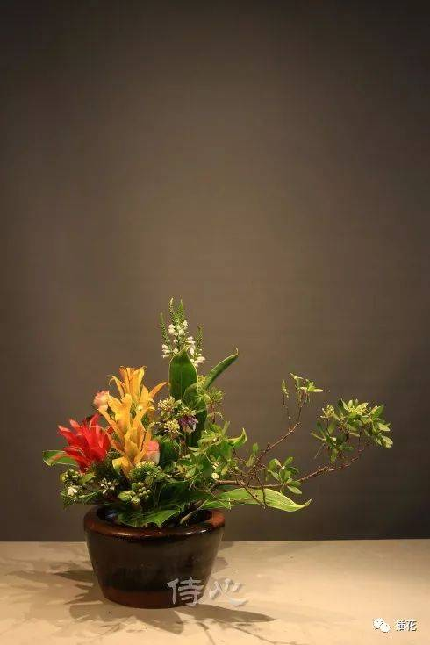

缸花

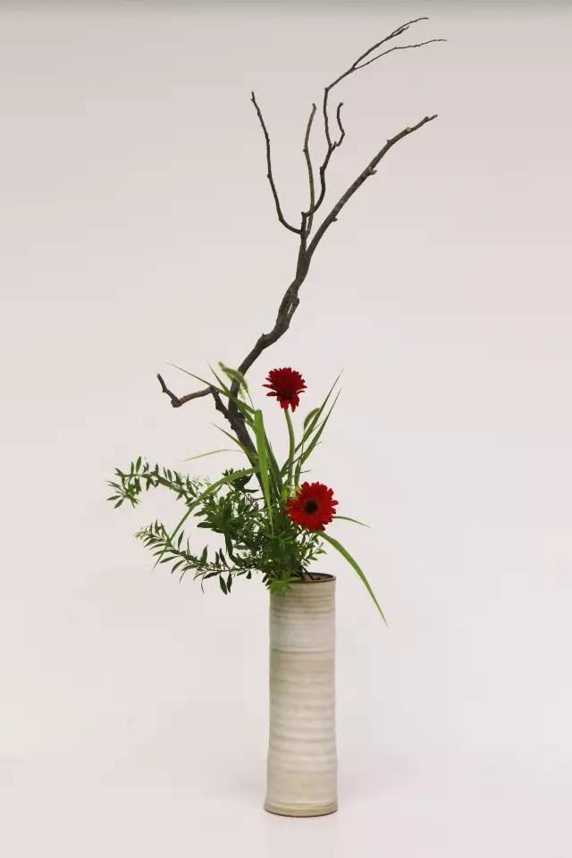

筒花

1. 按装饰的位置：
   1. 摆设花即桌花

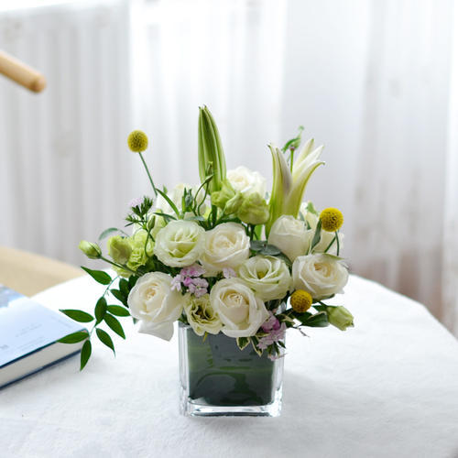

* 1. 服饰花

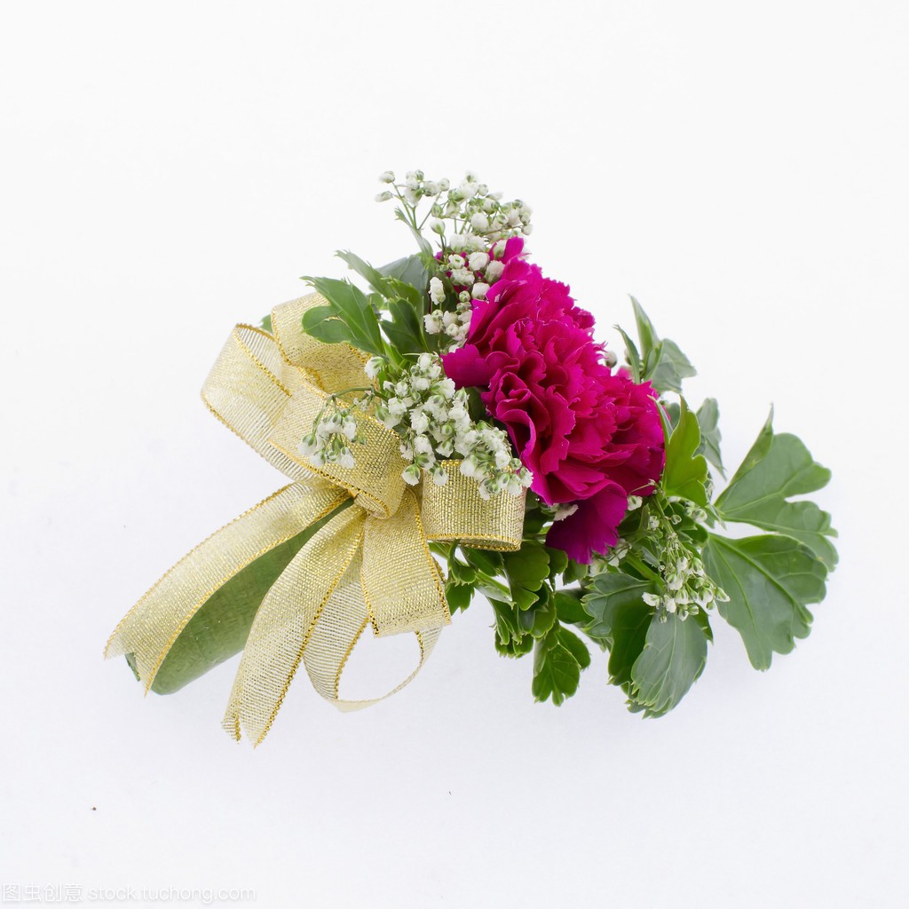

1. 按用途：
   1. 生活用花

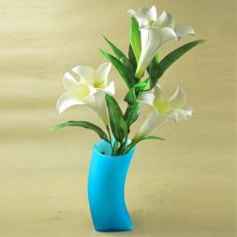

* 1. 商业用花

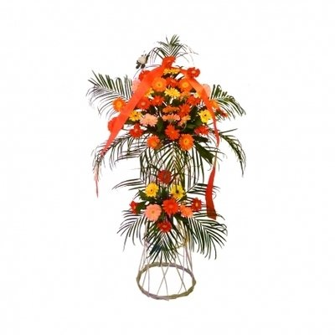

* 1. 艺术插花

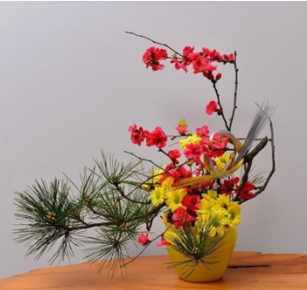 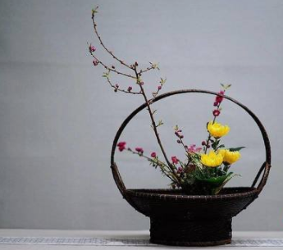

# 二、花器介绍

**1. 插花工具**

**(1)修剪工具**：花艺刀、手锯、普通剪刀、枝剪

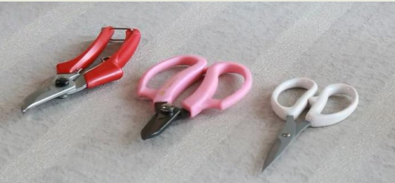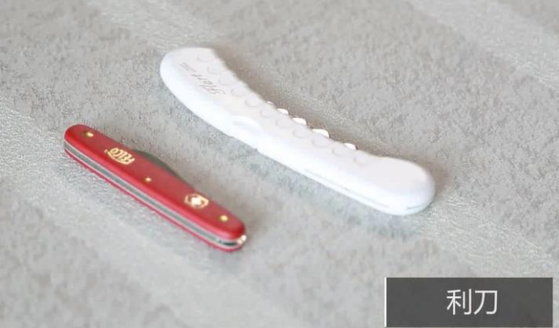

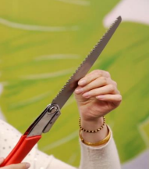

**(2)固定工具**：花插（剑山）、花泥、花托

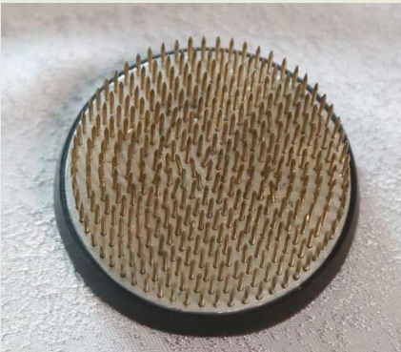 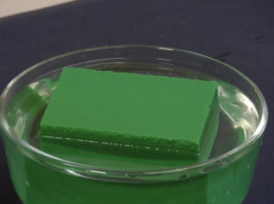

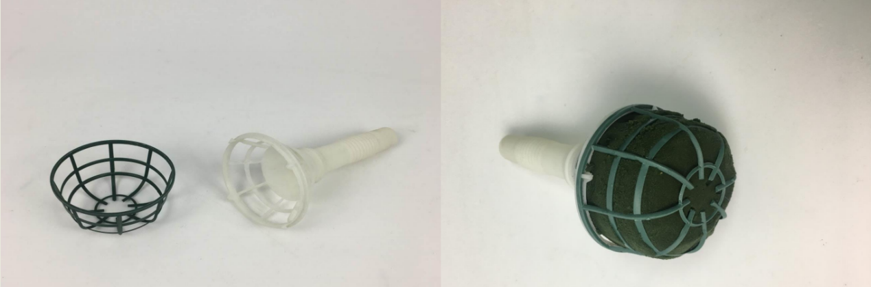

花托：专用于新娘捧花的花材固定工具。由塑料手柄和栅栏罩组成，栅栏罩内可放置花泥，使用比较方便。

**(3)辅助工具**：细铁丝、绵纸胶带、喷水壶、订书机、除刺器等。

①细铁丝：主要用于花枝的整形加固，或是弱枝及变形花朵的绑扎处理，如对花材进行缠绕、绑扎、支撑、弯曲、造型等。

铁丝的外面常包裹一层不同颜色的纸，有绿色、褐色等，模仿花枝茎秆的颜色。

细铁丝型号愈大，铁丝愈细，其中22～24号最为常用。

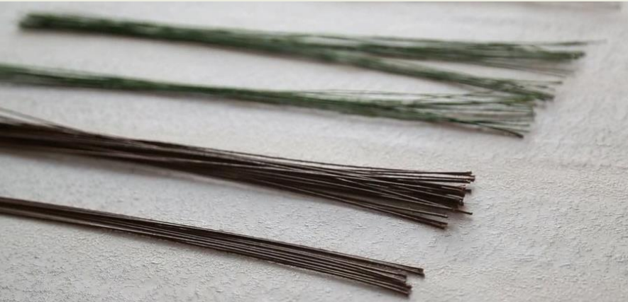

②绵纸胶带：包裹或是捆绑花材

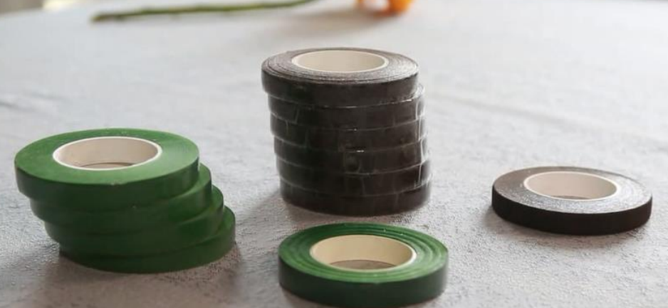

③除刺器：在处理月季、蔷薇类的带刺花枝时，使用除刺器去除棘刺，将除刺器钩住棘刺，夹住花枝向后拉即可。

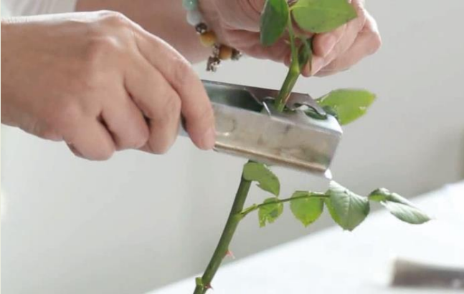

④订书机：在插花造型中，有时需要改变花材原来的形状，以符合花型需要。如剑叶、一叶兰等的叶片作卷叶造型，可用订书机作固定处理。

**2.插花器皿**：即花器，用来盛放、支撑和保养花材的容器。

（1）花器的作用：固定花枝、提供水分、烘托作品

（2）花器的丰富性：色彩丰富、质地不同、形状各异、大小有别

（3）我国传统插花花器：瓶、盘、缸、碗、篮、筒等

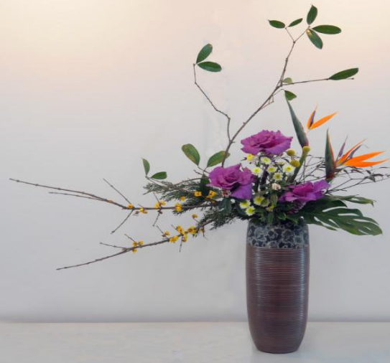 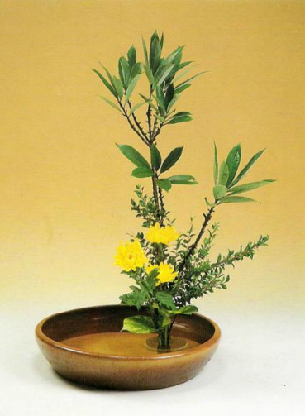

瓶 盘

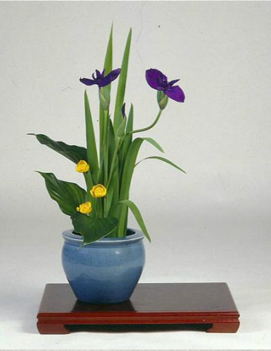 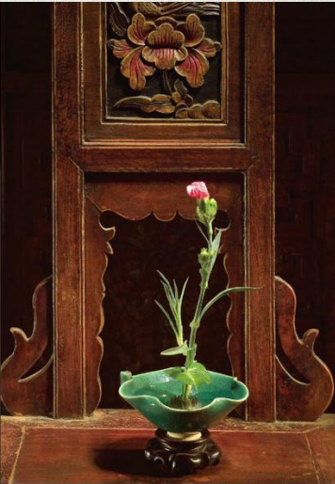

缸 碗

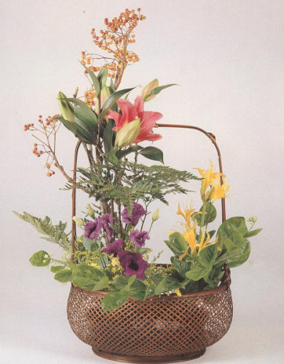 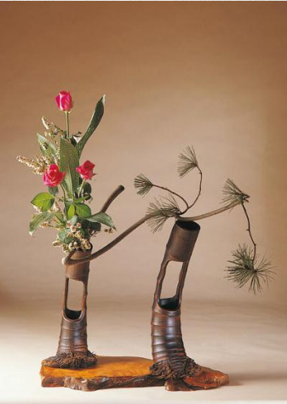

篮 筒

**3.插花垫座**

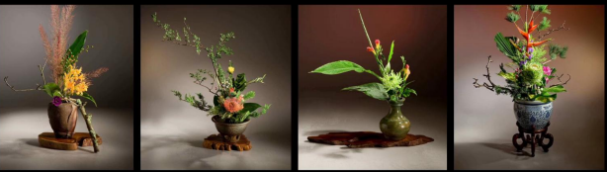

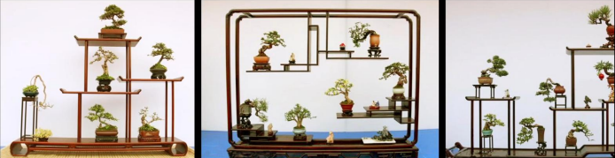

**二、花材**

**1.花材的种类（以形状进行分类）**

(1)线状花材

构成花型轮廓和基本构架的主要花材。各种木本植物的枝条、根、茎、长形叶、芽，蔓性植物和具有长条状枝叶、花序的一些草花都是线状花材。

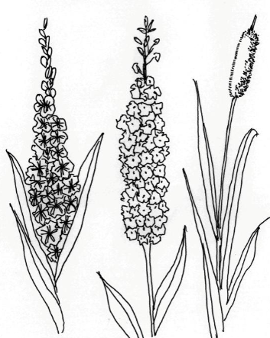 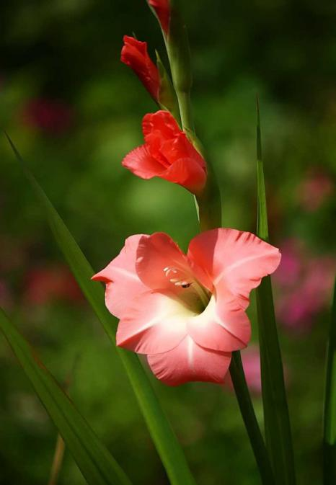

线形有直、曲、粗、细、刚、柔之分,不同的线形其表现力各异。

直线端庄、刚毅，生命力旺盛;

曲线优雅、抒情,潇洒飘逸，富有动感;

粗线条雄壮，表现阳刚之美;

细线条秀丽温柔，表现清幽典雅之姿。

花材的各种表现力，需要插花者用心去观察,才能捕捉到其蕴藏的独特风格与神韵。

（2）团块状花材

插花常用的花材。一般花朵多呈圆团状，如牡丹、菊花等，还有些是由许多小花组成的一团。这类花材花容美丽，色彩鲜艳，可单独插，也可与线状花材配合作焦点花。有些叶片呈面状，如龟背竹、绿蔓、鹅掌柴等，也可视为团状花材。

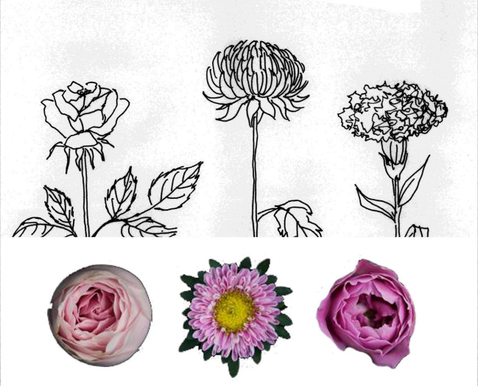

（3）散状花材

花形细小，一茎多花，给人以娇小玲珑或梦幻的感觉。多插在大花之间填空，增加层次感。如丝石竹(满天星)、勿忘我、补血草(情人草)、小菊、文竹、天门冬等。这些小花细叶插置得当,可令作品大为增色。

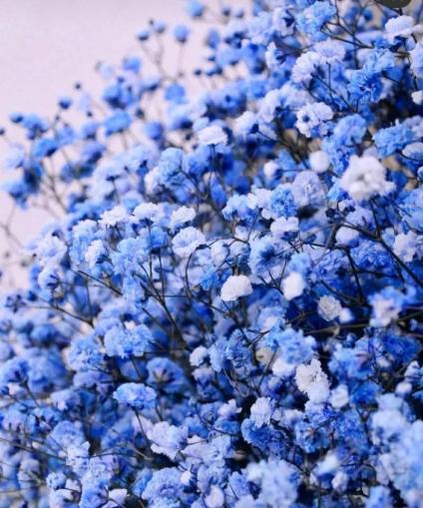

（4）特殊形状花材

花材奇特，形体较大，1~2朵足以引起人们的注意，适宜插在作品视觉中心处作焦点花。

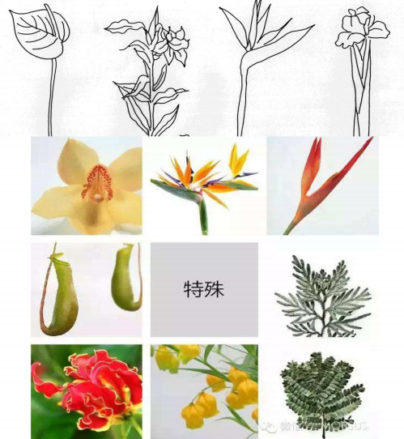

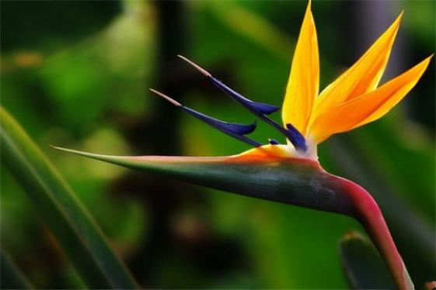

**2.花材的预处理**

（1）采摘时间：早晨露水未蒸发掉之前或太阳刚要出来时，或傍晚，选择半开或花蕾期采摘。

（2）花材的保鲜

①冷藏保鲜

减慢切花呼吸，能量消耗少，乙稀的产生受到抑制，从而延缓衰老。在湿度85%、温度0℃条件下，切花可保鲜30天

②水中剪切

对象：具乳汁及多浆的鲜切花除外的一切花材。

方法：将花材基部浸入中，在水中将花材基部剪去2cm~3cm，使切口与空气隔绝，避免空气进入导管，保证吸水畅通，如果花材已经呈蔫垂状，可以在水中连续剪2-3次。

③扩大切口

枝茎粗大吸水弱的木本花材，切口基部纵向劈开，中间夹一石子或木片，以撑开裂口；也可将花枝末端3cm~4cm敲碎，增加吸水量。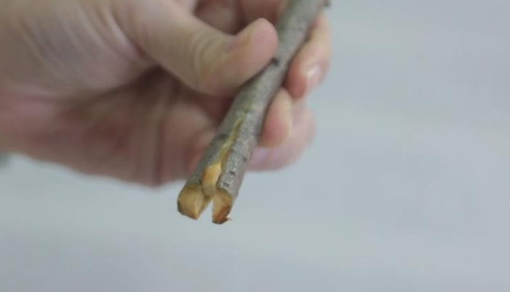

④深水养护法

急救萎蔫花材，在水中剪切后，将花材浸人深水中养护。一般浸水深度可达到除花头以外的各个部分，利用水压将水压人导管内，使花在1~2h内吸水复苏。

⑤灌水、注水法

对象：对于茎部导管较大的植物及水生植物，如荷花、睡莲、马蹄莲等。

方法：可在茎管里灌满水，并用棉花将其孔塞住，对花茎细弱和灌水有困难的切花，可以用针筒代替，将水或营养液注入花茎。

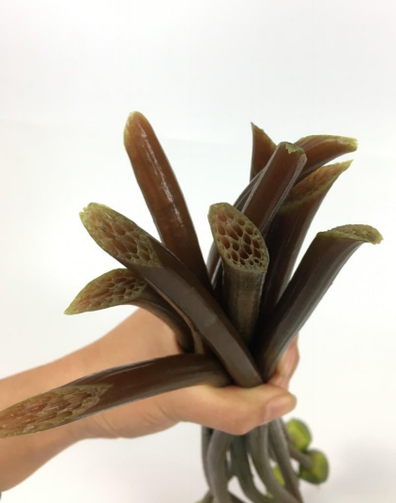

（3）防止切口感染和促进吸水

①切口灼烧法

将含乳汁较多的花材将切口在酒精灯、蜡烛等火上用火烧炙，直至变色发红，立即放入冷水中，可灭菌消毒，防止导管堵塞，从而利于吸水。但要注意保护好花头部分。

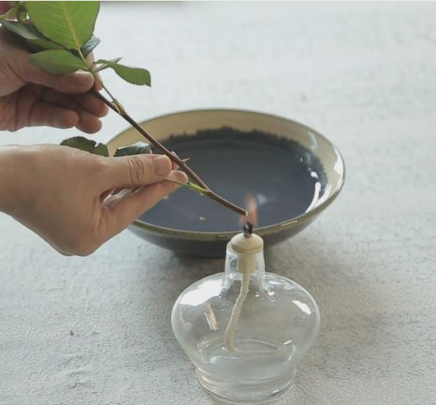

②切口浸烫法

将花材下部3~4cm浸泡在开水中2~3min，浸到部位发白时，取出立即浸人冷水中。既可利用高温把导管内的空气排出促进吸水，又可杀灭切口的细菌。

在操作时，需用冷水浸湿的毛巾或纸包住花枝上部，以免热蒸汽伤害叶枝和花朵。

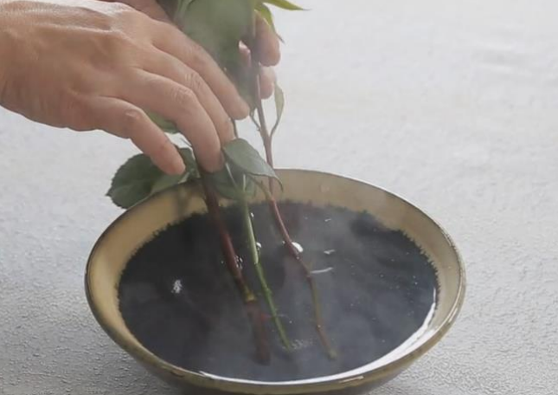

③化学保鲜

灭菌防腐，促进吸水，补充养分，抑制乙烯的产生和释放，减少枝叶水分蒸腾等

* 常见化学保鲜剂

营养补充物质：如蔗糖、葡萄糖等；

乙烯抑制剂：如硫代硫酸银、高锰酸钾等；

杀菌剂类：如硫酸铜、硝酸银等。

我们熟悉的阿斯匹林是一种广谱的切花保鲜药物，各种花卉基本上都适合使用，使用量一般为0.3%。

3.花材常见抑制法和催花法

对那些吸水性太强、花开放太快的花材，或由于展示的需要必须对花朵开放时间加以控制的，需用抑制法使花朵迟开或缓慢开放。

常用的方法有:

(1)绑扎茎端。

对吸水性良好的花材，如百合、郁金香、玫瑰等容易开花的花材，可以细线或铜丝绑扎花茎端部，以臧缓其吸水程度，或用手指捏弯花茎，压制它过多吸水。

(2)睡莲抑压法。

睡莲一般下午三四点闭合,晚会时看不到其美丽的花容。如要晚上观花，则在不影响水盘水混浊的情况下，加两匙水溶石灰，麻醉正在开放的睡莲，使之无法准时闭合。但这种方法很伤花，次日就后继无力了。

(3)使用三氯甲烷(哥罗防)麻醉花,控制开花的时间，或注射硼酸水于花茎处，促花快开。

(4)樱花和桃花的吸水性能都很强，修剪切口时勿斜切，宜垂直于茎干切下，减少切口面积，蓄意限制吸水。

(5)冬天花的吸水都较好，可用铁丝穿过花柄，使花受伤，或搓揉花柄，破坏组织，亦可在切口处擦上发油，可防止花过分吸水，但要适度，否则会损伤花材。

(6)晚会上用的胸花、手捧花束，如花冠被切断，不能插入水中养护，为此，可先将摘下的花浸人水中使之吸好水再制作，制好后再喷些水，用塑料袋装好，放人冰箱，隔天仍可用。

(7)有计划地将花或新枝条暴露在特殊环境中，如高温、高湿度和光线明亮处或使用催花剂等，都可使花加快开放。

拓展知识

1. 中国十大名花：牡丹、梅花、菊花、兰花、月季、杜鹃花、山茶花、荷花、桂花、中国水仙花
2. 12个月代表花卉和花神

|  |  |  |
| --- | --- | --- |
| 月份 | 代表花名 | 代表花神 |
| 1 | 梅花 | 柳梦梅 |
| 2 | 杏花 | 杨玉环 |
| 3 | 桃花 | 杨延昭 |
| 4 | 蔷薇 | 张丽华 |
| 5 | 石榴花 | 钟馗 |
| 6 | 荷花 | 西施 |
| 7 | 凤仙花 | 石崇 |
| 8 | 桂花 | 绿珠 |
| 9 | 菊花 | 陶渊明 |
| 10 | 芙蓉花 | 谢素秋 |
| 11 | 山茶花 | 白乐天 |
| 12 | 腊梅 | 老令婆 |